**FIAP**

**Curso de Análise e Desenvolvimento de Sistemas**

**Integrantes:**

MATHEUS RAMOS DE PIERRO

VICTOR SHIMADA SERETE

THIAGO GYORGY TEIXEIRA DE CASTRO

GABRIEL TRICERRI ANDRÉ NIACARIS

RODRIGO FAVILLA ZARA

**Challenge B3: U Invest**

DOMAIN DRIVEN DESING



**SÃO PAULO**

**2022**

**Objetivo:**

Na U-Invest, nosso objetivo é democratizar o acesso ao conhecimento financeiro e ao mercado de investimentos, fornecendo cursos online de alta qualidade, que abrangem desde conceitos básicos até estratégias avançadas de investimento. Além disso, nosso chatbot inteligente visa ajudar os usuários a esclarecer dúvidas sobre IPOs e plataformas de investimento, tornando o processo de investimento mais fácil e acessível.

**Solução**:

Na U-Invest, oferecemos uma solução completa para quem deseja investir. Por meio de nossa plataforma, unimos tecnologia e investimento, tornando mais fácil e acessível a compreensão do prospecto de uma oferta e permitindo que os investidores se tornem acionistas de forma mais eficiente. Além disso, nossa plataforma proporciona um ambiente amigável e seguro, onde os usuários podem acessar informações sobre as melhores opções de investimento disponíveis. Combinando tecnologia de ponta com nossa experiência no mercado financeiro, estamos comprometidos em ajudar mais pessoas a aproveitar as oportunidades oferecidas pelos investimentos e, assim, contribuir para a formação de uma sociedade financeiramente consciente e informada.

**Justificativa**:

Acreditamos que a educação financeira é fundamental para uma tomada de decisão consciente e informada no mercado de investimentos. Sabemos que muitas pessoas ainda têm dificuldade em compreender o mundo financeiro e os conceitos básicos de investimento. Por isso, na U-Invest, estamos empenhados em fornecer soluções educacionais de qualidade que possam ajudar as pessoas a investir melhor. Com nossos cursos online e chatbot, esperamos não apenas democratizar o acesso ao conhecimento financeiro, mas também contribuir para a criação de uma sociedade financeiramente mais consciente e informada.

**Diagrama de Classes**:

**Front-End**:

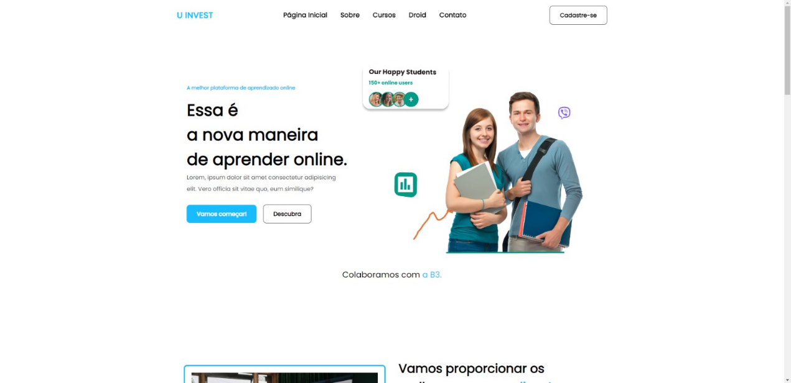

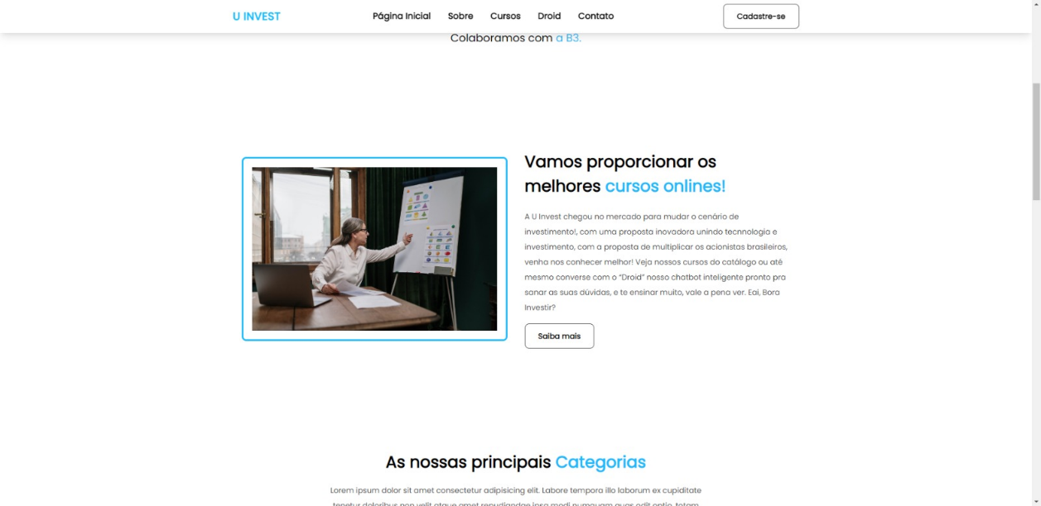

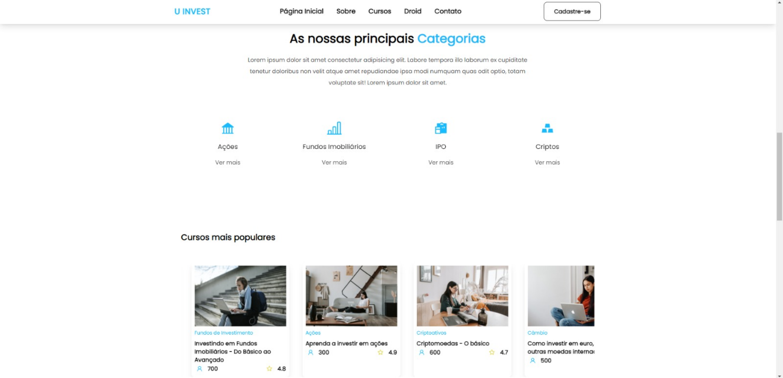

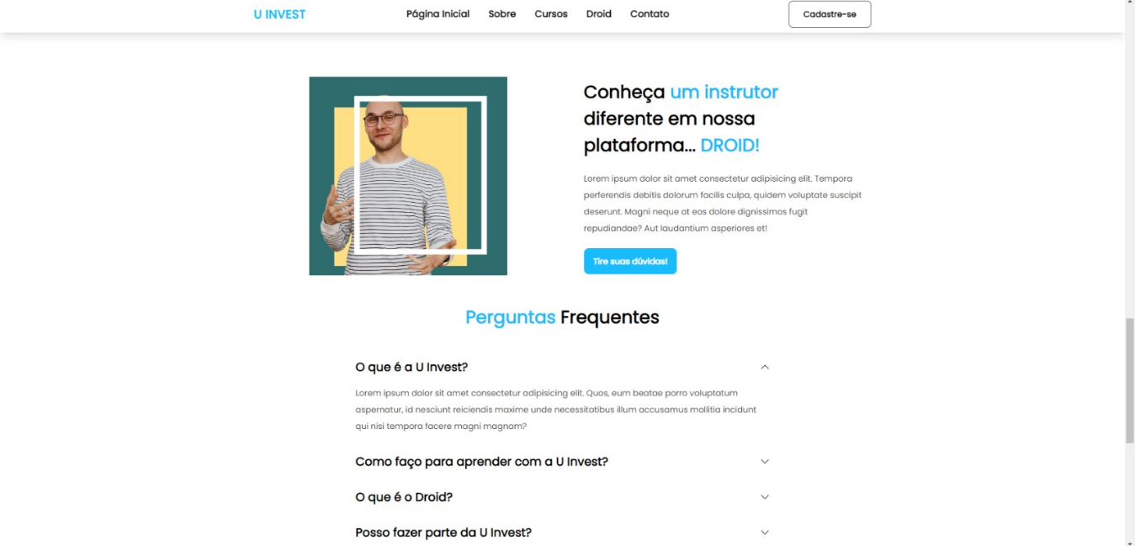

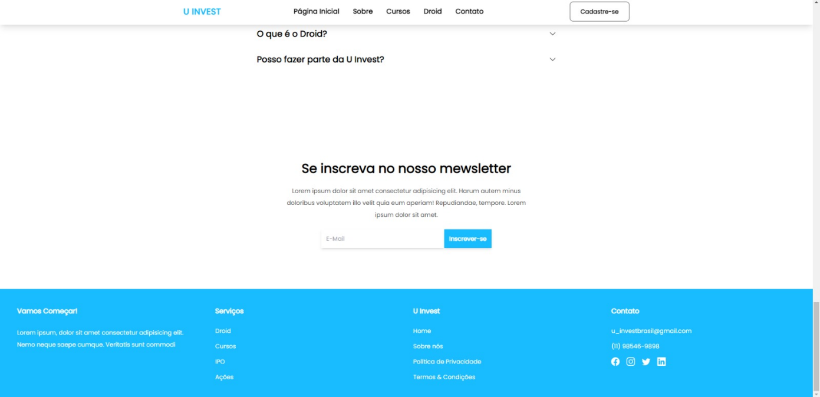

**Modelo logico:**

**Modelo Físico:**

**Requisito Funcional:**

|  |  |
| --- | --- |
| **ID** | **Requisito Funcional** |
| RF.01 | Gerar certificado do curso feito via API (JAVA) |
| RF.02 | Cronometrar o tempo que usuário passa logado (JAVA) |
| RF.03 | O sistema deve permitir que os usuários cadastrem suas informações pessoais, como nome e endereço. |
| RF.04 | Permitir que os usuários acessem conteúdo de investimentos através da plataforma de cursos online. |
| RF.05 | Disponibilizar materiais complementares, como apostilas e vídeos, para download. |
| RF.06 | Possibilitar o envio de notificações por e-mail sobre novos cursos e eventos programados no sistema. |
| RF.07 | Permitir que os usuários façam login e logout no sistema. |
| RF.08 | Permitir que os usuários compartilhem os cursos da plataforma. |
| RF.09 | Disponibilizar um sistema de gamificação para estimular a participação e engajamento dos usuários nos cursos. |
| RF.10 | Disponibilizar um sistema de suporte técnico para os usuários. |

**Requisito Não Funcional:**

|  |  |
| --- | --- |
| **ID** | **Requisito Não Funcionais** |
| RNF.01 | O sistema deve ser fácil de usar e navegar. |
| RNF.02 | O sistema deve ser responsivo e funcionar em diferentes dispositivos e tamanhos de tela. |
| RNF.03 | Personalização para diferentes necessidades dos usuários. |
| RNF.04 | Garantia de que os dados são precisos e completos. |
| RNF.05 | Facilidade de manutenção e atualização do sistema. |
| RNF.06 | Deve ser sustentável do ponto de vista ambiental e social. |
| RNF.07 | Integração com outros sistemas e plataformas externas. |
| RNF.08 | Interface amigável e fácil de navegar para o usuário final. |
| RNF.09 | O sistema deve utilizar os recursos de hardware e software de forma eficiente. |
| RNF.10 | Deve ser capaz de se integrar facilmente com outros sistemas externos. |

**Regras do Negócio:**

* Os usuários devem concordar com os termos e condições da plataforma ao realizar o cadastro para poder utilizar do conteúdo oferecido pela plataforma
* Os certificados só serão liberados quando a pessoa atingir um certo números de u-coins para comprar esse certificado.
* A pessoas recebe U-coins conforme ele for completando os cursos, e recebe por tempo logado na plataforma.
* O chatbot deve fornecer respostas precisas e úteis para as perguntas dos usuários, com base em informações atualizadas e relevantes.
* A U-Invest é uma plataforma para usuários de 19 a 29 anos.
* U-Invest tem como objetivo atender às necessidades de investimento de jovens adultos entre 19 e 29 anos.

**Documentação Projeto Java:**

Insira seus dados para efetuar login no **SQL Developer**:

Na **classe Conexão** altere para seus dados:

* final String USER = "<SEU_USUARIO>";
* final String PASS = "<SUA_SENHA>";

Na **classe UsuarioController** é importante que você insira os dados de acordo com a formatação que é exemplificada pelo JOptionPane para que a inserção ocorra no Banco de Dados .

Na **classe LoginController** o programa realiza a autenticação do usuário através do nome, Email e a senha encriptada, é importante que os seus dados já estejam salvos em nosso banco de dados.

Utilizamos uma API que valida seu email e retorna em Json se foi validado ou não na **UsuarioService.**

Na **classe UsuarioService** utilizamos alguns métodos para realizar a validação dos dados:

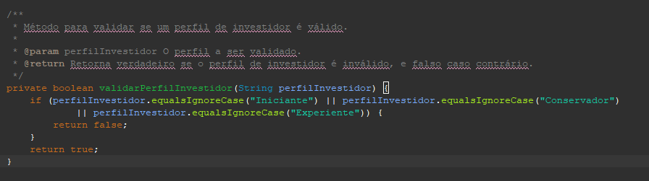

Também implementamos os métodos de autenticação e logout registrando a sessão e sua duração

Note que existe um sleep de 10 segundos para simular o tempo logado do usuário

Existe outro método que gera um ID único para cada sessão e o **método registrarTempo** que tem o objetivo de calcular o tempo que você permaneceu logado.



Por fim criamos um gerador de certificado para quando usuário finalizar um curso. Será gerado um certificado em pdf na pasta **UInvest/src/main/resources** baseado no arquivo certificadoTemplate.html que está na mesma pasta.

Iremos futuramente fazer com que o arquivo html template seja preenchido com os dados provindos tanto do Banco de Dados quanto do Front-End.